Отчёт по лабороторной работе №5

Основы работы с Midnight Commander (mc). Структура программы на языке ассемблера NASM.

Дорохов Данила Антонович

Содержание

# 1 Цель работы

Приобретение практических навыков работы в Midnight Commander. Освоение инструкций языка ассемблера mov и int.

# 2 Задание

Здесь приводится описание задания в соответствии с рекомендациями методического пособия и выданным вариантом.

# 3 Теоретическое введение

Здесь описываются теоретические аспекты, связанные с выполнением работы.

Например, в табл. [1] приведено краткое описание стандартных каталогов Unix.

Table 1: Описание некоторых каталогов файловой системы GNU Linux

| Имя каталога | Описание каталога |
| --- | --- |
| / | Корневая директория, содержащая всю файловую |
| /bin | Основные системные утилиты, необходимые как в однопользовательском режиме, так и при обычной работе всем пользователям |
| /etc | Общесистемные конфигурационные файлы и файлы конфигурации установленных программ |
| /home | Содержит домашние директории пользователей, которые, в свою очередь, содержат персональные настройки и данные пользователя |
| /media | Точки монтирования для сменных носителей |
| /root | Домашняя директория пользователя root |
| /tmp | Временные файлы |
| /usr | Вторичная иерархия для данных пользователя |

Более подробно об Unix см. в [1–6].

# 4 Выполнение лабораторной работы

Описываются проведённые действия, в качестве иллюстрации даётся ссылка на иллюстрацию (рис. [??])

1. Открываем Midnight Commander. (Рис. 1-2) Рис 1

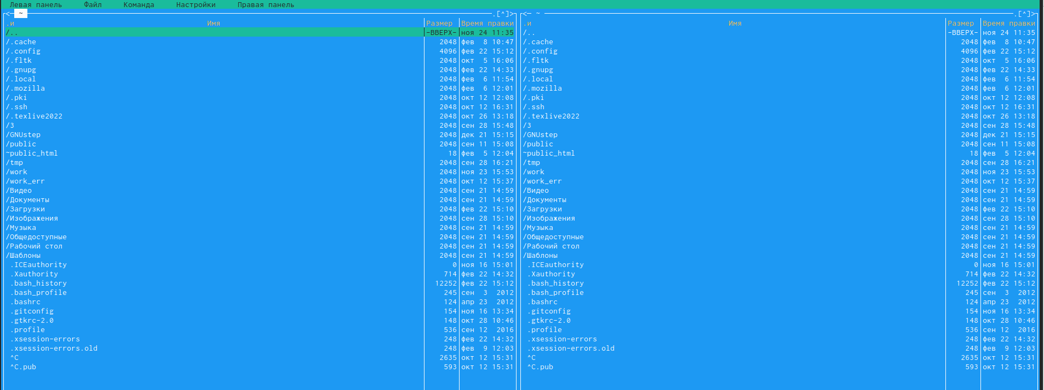

Рис 2

1. Переходим в каталог ~/work/archpc. (Рис. 3)

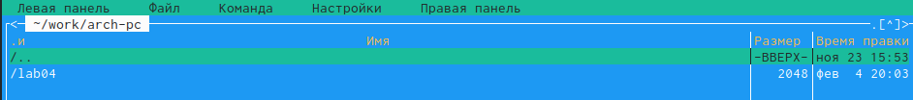

Рис 3

1. Создаем папку lab05. (Рис. 4)

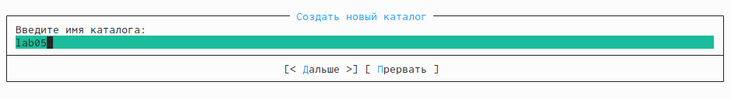

Рис 4

Рис 5

Рис 5

1. Создаем файл lab5-1.asm. (Рис. 6)

Рис 6

Рис 6

1. Открываем файл lab6-1.asm для редактирования. (Рис. 7)

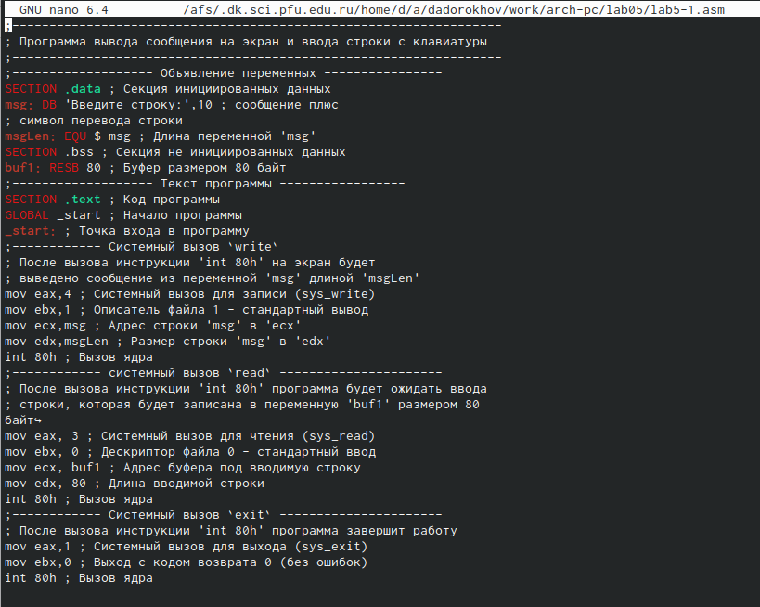

Рис 7

1. Вводим текст программы, сохраняем изменения и закрываем файл. (Рис. 8)

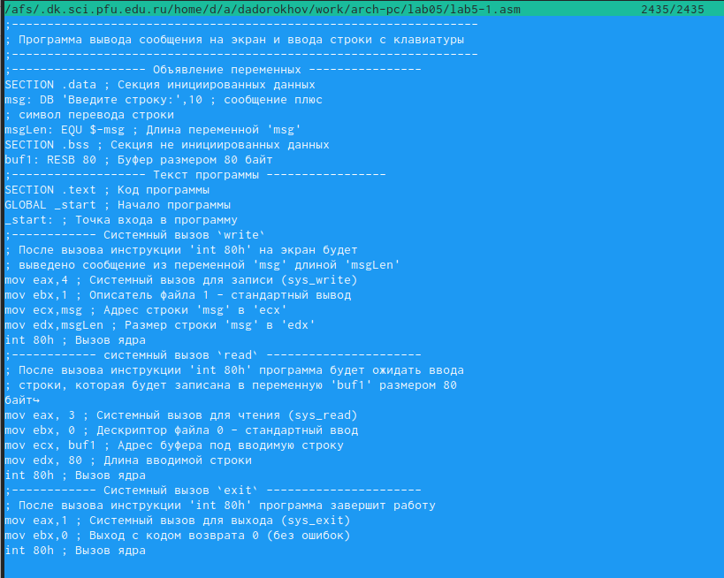

Рис 8

1. Открываем файл lab5-1.asm для просмотра. Убеждаемся, что файл содержит текст программы. (Рис. 9)

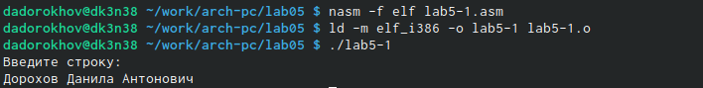

Рис 9

1. Оттранслируем текст программы lab5-1.asm в объектный файл. Выполним компоновку объектного файла и запустим получившийся исполняемый файл. (Рис. 10)

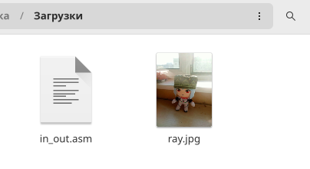

Рис 10

1. Скачаем файл in_out.asm со страницы курса в ТУИС. (Рис. 11)

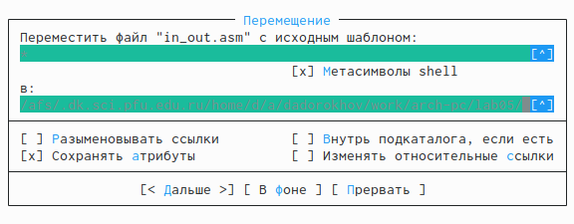

Рис 11

1. Скопируем файл in_out.asm в каталог с файлом lab5-1.asm. (Рис. 12)

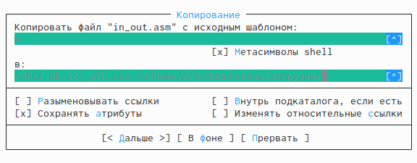

Рис 12

# 5 Выводы

В ходе выполнения данной лабороторной работы я приобрел практические навыки работы в Midnight Commander и освоил инструкции языка ассемблера mov и int.

1. GNU Bash Manual [Электронный ресурс]. Free Software Foundation, 2016. URL: <https://www.gnu.org/software/bash/manual/>.

2. Newham C. [Learning the bash Shell: Unix Shell Programming](http://www.amazon.com/Learning-bash-Shell-Programming-Nutshell/dp/0596009658). O’Reilly Media, 2005. 354 с.

3. Zarrelli G. Mastering Bash. Packt Publishing, 2017. 502 с.

4. Robbins A. [Bash Pocket Reference](https://www.ncbi.nlm.nih.gov/pubmed/25246403). O’Reilly Media, 2016. 156 с.

5. Таненбаум Э. Архитектура компьютера. 6-е изд. СПб.: Питер, 2013. 874 с.

6. Таненбаум Э., Бос Х. Современные операционные системы. 4-е изд. СПб.: Питер, 2015. 1120 с.